МИНИСТЕРСТВО НАУКИ И ВЫСШЕГО ОБРАЗОВАНИЯ
РОССИЙСКОЙ ФЕДЕРАЦИИ

ФЕДЕРАЛЬНОЕ ГОСУДАРСТВЕННОЕ АВТОНОМНОЕ ОБРАЗОВАТЕЛЬНОЕ УЧРЕЖДЕНИЕ ВЫСШЕГО ОБРАЗОВАНИЯ

НОВОСИБИРСКИЙ НАЦИОНАЛЬНЫЙ ИССЛЕДОВАТЕЛЬСКИЙ ГОСУДАРСТВЕННЫЙ УНИВЕРСИТЕТ

Факультет информационных технологий
Кафедра параллельных вычислений

ОТЧЕТ

О ВЫПОЛНЕНИИ ЛАБОРАТОРНОЙ РАБОТЫ

«ВЫСОКОУРОВНЕВАЯ РАБОТА С ПЕРИФЕРИЙНЫМИ УСТРОЙСТВАМИ »

студента 2 курса, 19203 группы

Дюганова Никиты Сергеевича

Направление 09.03.01 – «Информатика и вычислительная техника»

Преподаватель:
Кандидат технических наук
Власенко Андрей Юрьевич

Новосибирск 2020
СОДЕРЖАНИЕ
ЦЕЛЬ 3
ЗАДАНИЕ 3
ОПИСАНИЕ РАБОТЫ 4
ЗАКЛЮЧЕНИЕ 5
Приложение 1. Код программы 6

ЦЕЛЬ
Ознакомиться с программированием периферийных устройств на примере ввода данных с Web-камеры с использованием библиотеки OpenCV

ЗАДАНИЕ
Реализовать программу с использованием OpenCV, которая получает поток видеоданных с камеры и выводит его на экран.
Выполнить произвольное преобразование изображения.
Измерить количество кадров, обрабатываемое программой в секунду. Оценить долю времени, затрачиваемого процессором на обработку видеоданных, получаемых с камеры.

ОПИСАНИЕ РАБОТЫ
Реализована программа, которая получает поток данных с камеры и выводит его на экран без изменений.
Изображение:
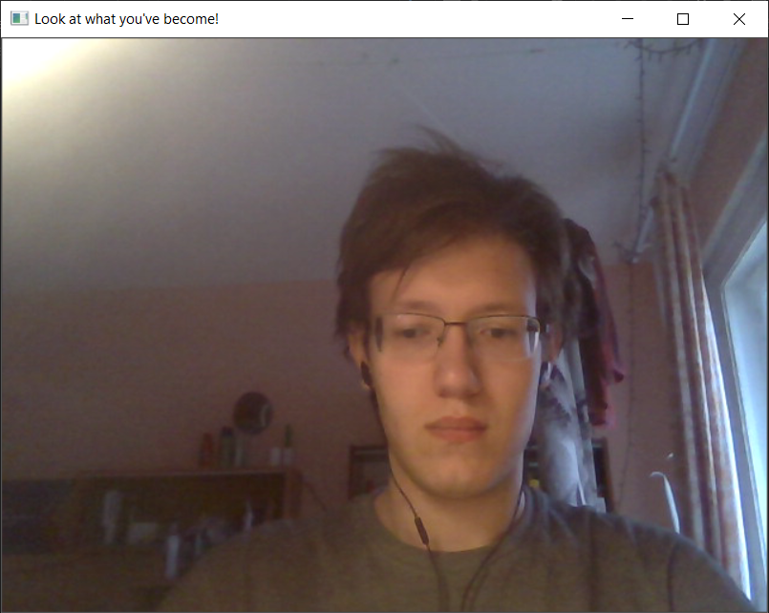

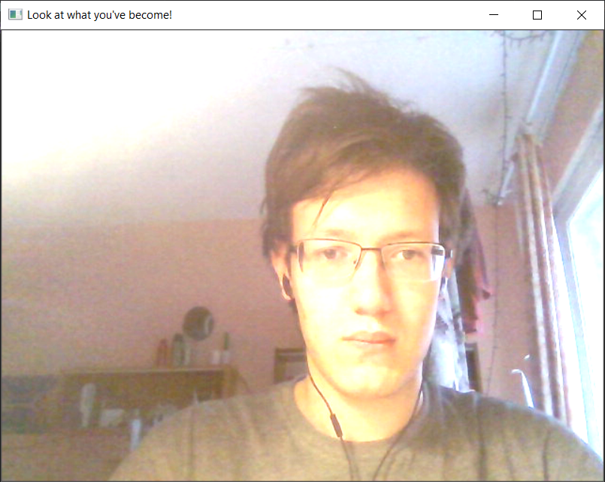
Далее добавлена возможность изменять яркость и контраст
изображения.
Пример: яркость +50, контраст 2.0

Пример: яркость -100, контраст 2.0
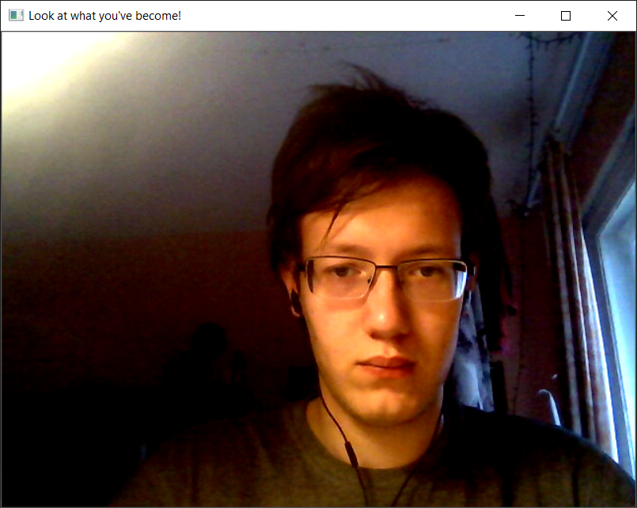

Далее выполнено преобразование из цветового пространства rgb в hls. Цвета исказились.
Результат:
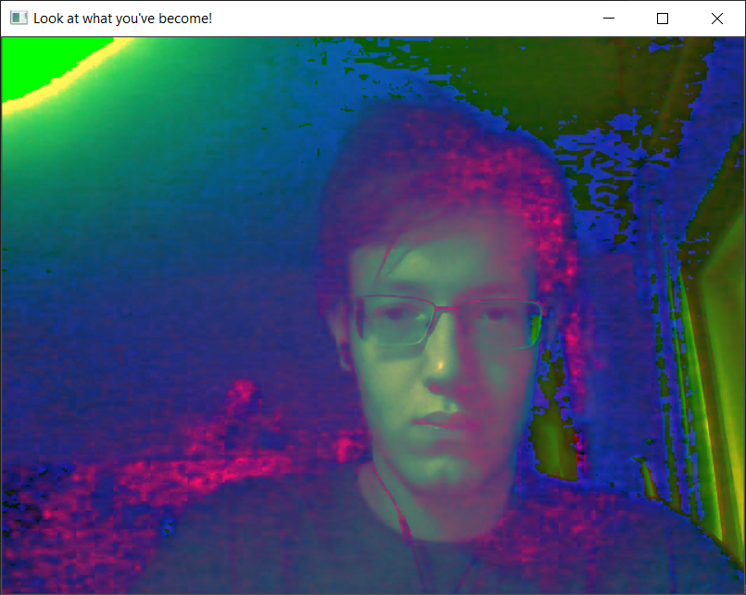

Здесь яркость и контраст не изменялись. Только цветовые пространства.
Далее были применены оба преобразования (исходное изображение → контраст 3, яркость -100 → rgb в hls).
Результат:
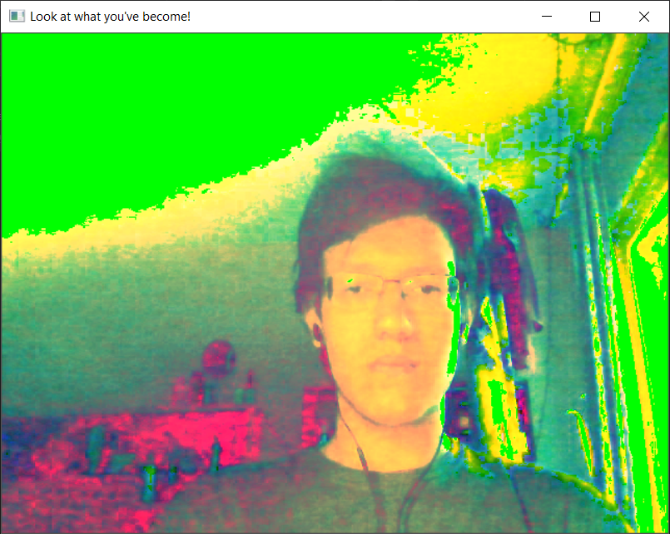

Полученное изображение было перевернуто.

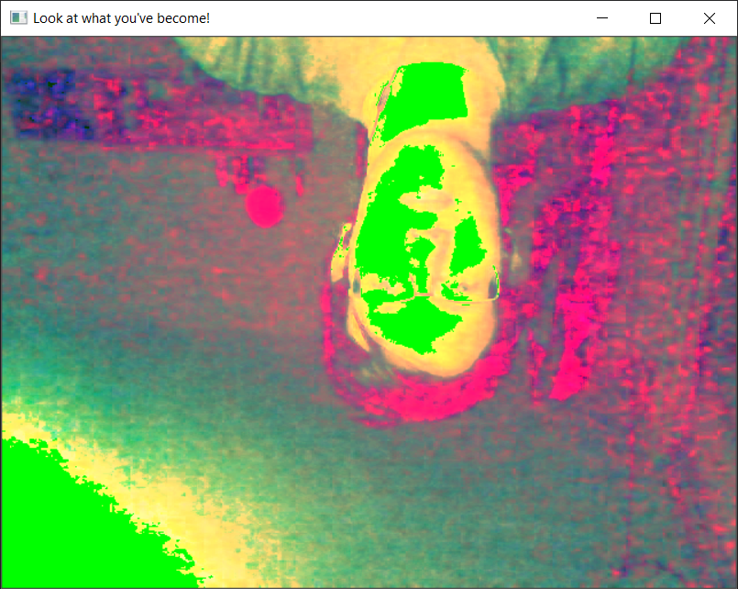

(исходное изображение → контраст 3, яркость -100 → rgb в hls → переворот)
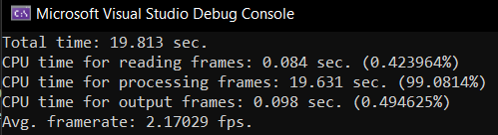
С этими преобразованиями добавлено измерение времени:
1)
Общее время работы программы
2) Сколько из этого времени было затрачено для получения, преобразования и вывода изображения
3) Количество кадров в секунду, выводившихся на экран в среднем

ЗАКЛЮЧЕНИЕ
Я ознакомился с программирование периферийных устройств на примере Web-камеры с использованием библиотеки OpenCv: научился работать с камерой, преобразовывать изображения, выводить результат на экран, измерил время считывания кадров, их преобразования и вывода.

Приложение 1. Код программы
#include "opencv2/highgui.hpp"
#include "opencv2/videoio.hpp"
#include "opencv2/opencv.hpp"
#include "opencv2/imgproc/types_c.h"
#include <ctime>
#include <iostream>
using namespace cv;
using std::cout;
using std::endl;

int main(int argc, char** argv)
{

VideoCapture cam;
if (!cam.open(0)) return 0;

long int framesCnt = 0;
long double totalTime = 0, inputTime = 0, procTime = 0, outputTime = 0;

// без этого окна не закрывается картинка c камеры
namedWindow("Esc_checker", cv::WindowFlags::WINDOW_AUTOSIZE);

while (1)
{
Mat capture;

clock_t c_start = clock(); // Время начала получения кадра

cam >> capture;

clock_t c_end = clock(); // Время окончания получения кадра
double input_time = 1000.0 * (c_end - c_start) / CLOCKS_PER_SEC; // получение искомого промежутка времени, перевод в секунды
totalTime += input_time;
inputTime += input_time;

if (capture.empty()) break;

c_start = clock(); // Веремя начала преобразования кадра

// Яркость и констраст
double alpha = 3.0; // контраст
int beta = -100; // яркость
for (int y = 0; y < capture.rows; y++) {
for (int x = 0; x < capture.cols; x++) {
for (int c = 0; c < capture.channels(); c++) {
capture.at<Vec3b>(y, x)[c] = saturate_cast<uchar>(alpha * capture.at<Vec3b>(y, x)[c] + beta);
}
}
}

// Конвертация цвета
cvtColor(capture, capture, CV_RGB2HLS);

// Переворот
flip(capture, capture, 0);

c_end = clock();// Веремя окончания преобразования кадра
double calculations_time = 1000.0 * (c_end - c_start) / CLOCKS_PER_SEC; // получение искомого промежутка времени, перевод в секунды
totalTime += calculations_time;
procTime += calculations_time;

c_start = clock(); // Веремя начала вывода кадра

//std::string imgName = "Look at what you've become!";
imshow("Look at what you've become!", capture);

c_end = clock(); // Веремя окончания вывода кадра
double timeElapsed2 = 1000.0 * (c_end - c_start) / CLOCKS_PER_SEC; // получение искомого промежутка времени, перевод в секунды
outputTime += timeElapsed2;

totalTime += timeElapsed2;
framesCnt++;

// остановка при нажатии ESC
if (waitKey(10) == 27) {
break;
}
}

long double percent = totalTime / 100.0;
long double totalTime_sec = totalTime / 1000;
long double input_perc = inputTime / percent;
long double proc_perc = procTime / percent;
long double output_perc = outputTime / percent;

cout << "Total time: " << totalTime_sec << " sec." << endl; // все время работы программы
cout << "CPU time for reading frames: " << totalTime_sec * input_perc / 100 << " sec. (" << input_perc << "%)" << endl; // Время на чтение кадров в среднем
cout << "CPU time for processing frames: " << totalTime_sec * proc_perc / 100 << " sec. (" << proc_perc << "%)" << endl; // Время на обработку кадров в среднем
cout << "CPU time for output frames: " << totalTime_sec * output_perc / 100 << " sec. (" << output_perc << "%)" << endl; // Время на вывод кадров в среднем
cout << "Avg. framerate: " << ((framesCnt) / (totalTime / 1000.0)) << " fps." << endl; // кадров в секунду в среднем

return 0;
}

